平安银行授信流程手册

**买方客户必须绑定平安银行账户并完成授权后，才可以开始交易**

**第一步：**以“**管理员**”身份进入企业网银，打开“银企直连托管申请”页面，在被托管账户处输入账户信息，输入被托管账户对应的名称，点击【提取账户信息】按钮；

※**特别注意：**被托管账户：15000094743849，被托管账户名称：大同京东宜票金融信息科技有限公司。

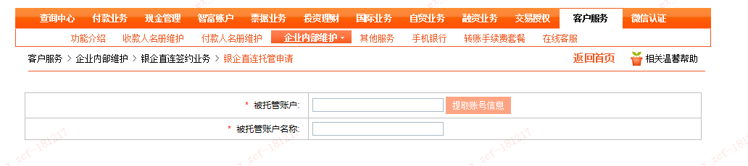

**第二步：**选择需要开通的托管账户的权限，点击【选择账户】，选择需要托管的账户（买方客户自己的账户）

※注意：开通的权限共7项，在“电子票据类目”下面，根据id查询票据信息服务、查询可被背书签收的票据、公共查询（背书与被背书签收的票据）、在库票据查询、查询票据正面信息、查询票据背面信息、查询票据历史信息。

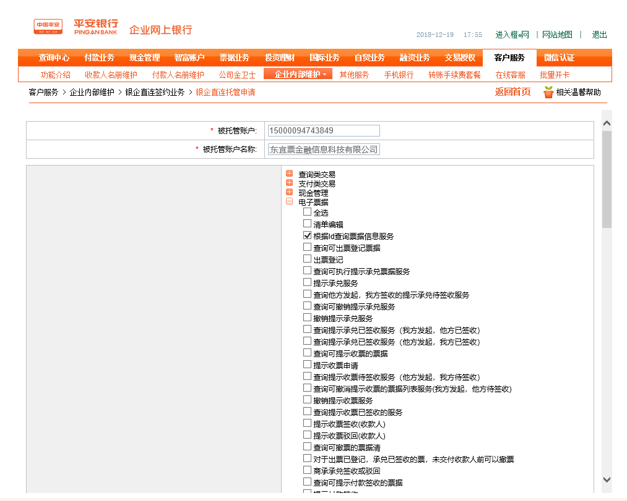

选择需要托管的账户：

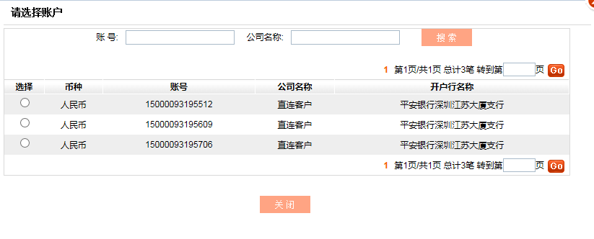

**第三步：**选择账户后，点击【添加】，显示添加账户信息，点击【提交】，进入托管申请确认页面。

※注意：若出现“无可用账户”字样，请见附录^。

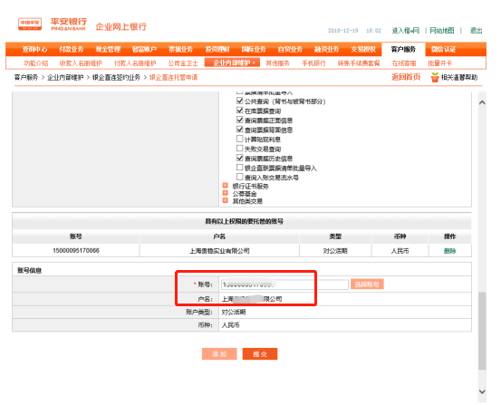

**第四步：**确认业务信息无误后，点【确定】，弹出选择证书信息

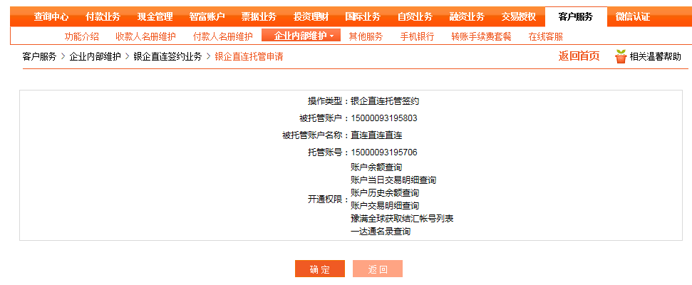

**第五步：**选择相应的交易证书，点击【确定】

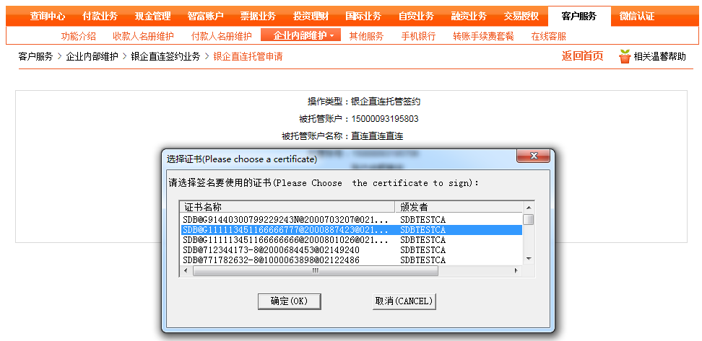

**第六步：**显示交易成功等待京东智票复核信息，预计3个小时反馈审核结果；

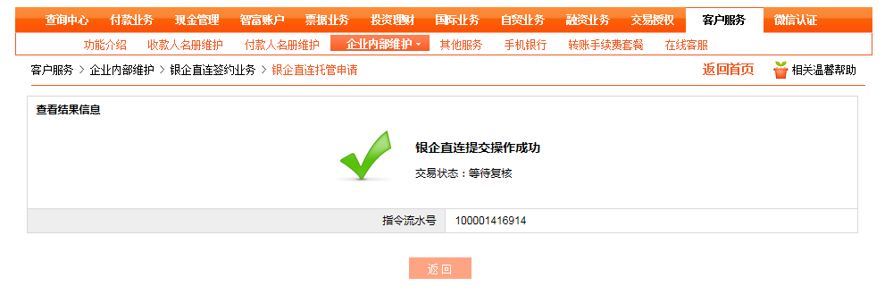

**附录：**

1、若出现【没有可用账户】提醒

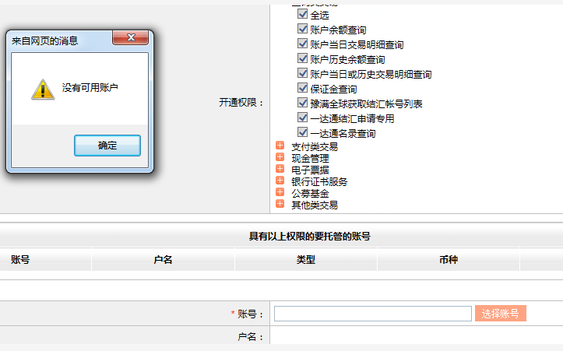

2、进去【操作员维护】页面

路径：【客户服务】--【企业内部维护】--【操作员维护】

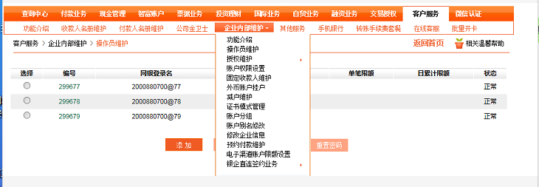

3、选择【管理员】角色，点击【修改】

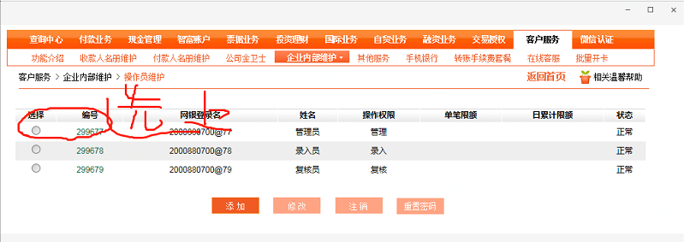

4、添加勾选【转账】

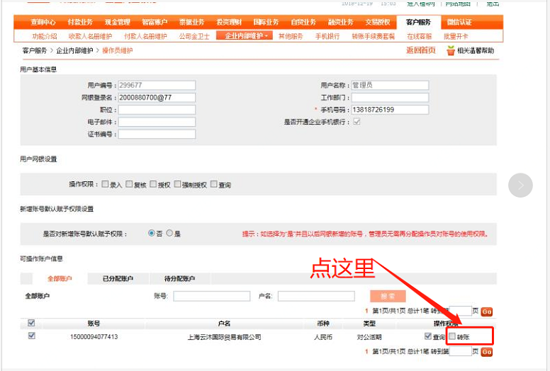

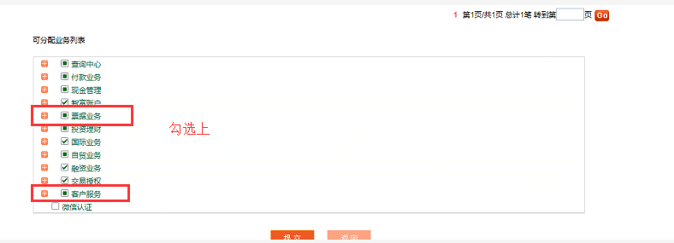

5、点击【提交】后，再回到申请页面操作申请流程

